Resideo helpt Europese installateurs en consumenten met energie-efficiëntie dankzij nieuwe, veelzijdige ruimtethermostaat

Amsterdam, Nederland, 2 mei 2023 – Resideo Technologies Inc. (NYSE: REZI), een wereldwijde leverancier van oplossingen voor wooncomfort en -beveiliging, lanceert vandaag in Europa de nieuwe modellen van de Honeywell Home DT4 ruimtethermostaten. Daarmee bieden ze een antwoord op de vraag van installateurs en consumenten om hen te helpen bij hun zoektocht naar meer energie-efficiëntie.
Door de eenvoud en betrouwbaarheid van mechanische thermostaten uit de jaren ’70 van de vorige eeuw te combineren met een modern en slank ontwerp en de techniek van vandaag, ontwikkelt en levert Resideo een nieuwe ruimtethermostaat die alles biedt wat installateurs en hun klanten willen:
✓ Een slank en modern ontwerp dat in vrijwel elk interieur past.
✓ Een veelzijdige ruimtethermostaat die samenwerkt met bestaande en toekomstige systemen; van aan/uit en OpenTherm® cv-ketels, stadsverwarming tot warmtepompen. Een vanzelfsprekende keuze die iedere installateur op voorraad heeft.
✓ Een oplossing die consumenten helpt bij het verbeteren van de energie-efficiëntie dankzij de eco-modus; een optie die gedurende een bepaalde periode de temperatuur reduceert of verhoogt.
✓ Een geavanceerde keuze die samenwerkt met slimme zoneringsoplossingen, zoals de HCC100 Multizone vloercomfortregelaar of als onderdeel van evohome.
De belangrijkste eigenschappen waardoor dit product een veelzijdige en slimme keuze is voor installateurs:
- Drie kleuropties, voor ieder interieur een passende look;
- Kan worden toegepast met slimme oplossingen zoals Honeywell Home evohome en de HCC100 Multizone vloercomfortregelaar;
- Toepasbaar op hybride en duurzame energiesystemen zoals warmtepompen;
- Eenvoudig te installeren en te gebruiken;
- Beschikbaar in bedrade, draadloze, aan/uit- en OpenTherm®-versies;
- Toepasbaar op verwarmings- en koelsystemen, inclusief warmtepompen, zonering, vloerverwarming en -koeling;
- Standaard 5 jaar garantie.
De timing van Resideo’s nieuwste Europese productlancering betekent goed nieuws voor installateurs. Dit product kan namelijk doorslaggevend zijn voor de 70% van de consumenten in Nederland en België die in een recente enquête aangaven te twijfelen over de aanschaf van de nieuwste temperatuurregelaars. Zij willen zo’n aanschaf overwegen als dat betekent dat ze daarmee op de lange termijn geld kunnen besparen¹.
Luke Cairns, Resideo's EMEA Senior Product Manager, legt uit dat deze ruimtethermostaat echt het verschil kan maken voor installateurs en woningeigenaren: “De behoefte van de consument staat bij ons hoog in het vaandel. Tijdens het ontwerp- en ontwikkelproces brengen we veel tijd door met installateurs door heel Europa. Zo weten we zeker dat we producten leveren die positieve impact hebben op en voldoen aan hun installatie- en toepassingsvereisten. Daarnaast ondersteunt dit product hen in het beantwoorden van het vraagstuk naar meer energie-efficiëntie waarnaar hun klanten in toenemende mate vragen.”
Ontdek meer over de Honeywell Home DT4 Ruimtethermostaat op https://www.resideo.com/nl/nl/oplossingen/comfort/dt4

Opmerkingen voor de redactie;
- ¹Onderzoek uitgevoerd in opdracht van Resideo door OnePoll in juni 2022, onder 1.000 huiseigenaren wonend in VK, Duitsland, Italië, Spanje en Frankrijk. In België en Nederland: samen 919 geënquêteerden.
- 90 Europese installateurs en meer dan 300 consumenten gaven feedback dat we gebruikten tijdens het ontwikkelingsproces in 2022.
- Resideo gebruikt het handelsmerk Honeywell Home onder een langetermijnlicentie van Honeywell International Inc.

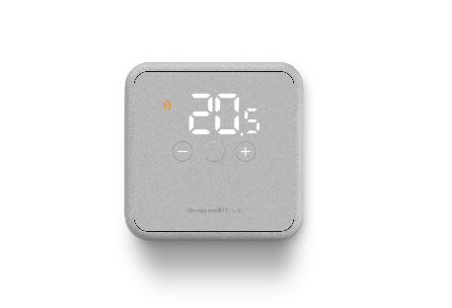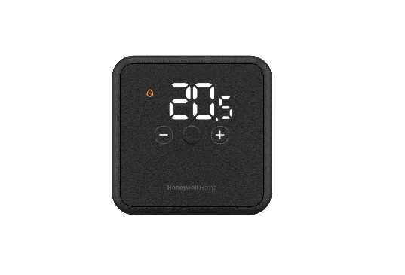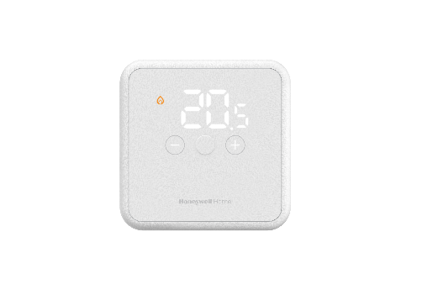

Mediacontact:
Martin Roozendaal
Communicatiemanager voor Resideo
martin.roozendaal@resideo.com
tel. 020-7033514

Over Resideo
Resideo is een wereldleider op het gebied van comfort-, warmte- en veiligheidsoplossingen, voornamelijk in particuliere woonomgevingen. Resideo kan bogen op een erfgoed van 130 jaar en is aanwezig in 150 miljoen woningen wereldwijd, en elk jaar worden er 15 miljoen systemen bijgeplaatst. Het bedrijf levert aan meer dan 110.000 professionals via toonaangevende distributeurs, waaronder zijn eigen ADI Global Distribution business, die exporteert naar meer dan 100 landen vanuit meer dan 200 magazijnlocaties wereldwijd. Voor meer informatie over Resideo, bezoek www.resideo.com.

